个人简介
姓 名 | 陈述文 | 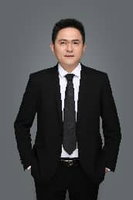
职 务 | □高级合伙人/□权益合伙人/律师  /□实习律师/□律师助理
教育背景  （学历） | 法学硕士
业务部门（以下可勾选1-5项，直接点击方框即可）
□政府与行政法律业务部/□公司法律业务部/☑建筑与房地产法律业务部/□知识产权法律业务部/□刑事法律业务部/□涉外法律业务部/□婚姻家事与财富传承法律业务部/□公益法律业务部/☑破产法律业务部/□人力资源与劳动法律业务部/□合规与监管业务部/□具身智能法律业务部/□数字经济法律业务部/□政纬研究院/金融证券业务部/青年律师规划发展部/争议解决业务部/强制执行业务部
个人简介  （请控制在100-250字） | 江苏政纬律师事务所建筑房地产业务部主任律师，苏州高新区优秀党员，苏州大学法学硕士，建造师，苏州仲裁委员会仲裁员，具备扎实的的法学和工程管理双专业知识，拥有丰富的法律实务和工程造价实务经验，擅长对建设工程、金融借款、买卖合同等纠纷案件的处理。
社会任职  与  荣誉 | 苏州仲裁委员会仲裁员  苏州高新区律师协会党建委员会副主任委员

